ĐỀ THI MÔN CẤU TRÚC DỮ LIỆU VÀ GIẢI THUẬT

Lớp: 2203 1

Thời gian: 70 phút

Bài 1. Giả sử rằng các biểu thức dưới đây là sự ước lượng thời gian tính toán f(n) (còn gọi là T(n)) của các thuật toán để giải bài toán với các tập dữ liệu có kích thước là n. Hãy xác định độ phức tạp theo O (ô lớn) của mỗi thuật toán

|  |
| --- |
| a) 5 + 0.001n3 + 0.025n |
| b) 500n+ 0.001n3 + 0.025n |
| c) 0.3n + 5n1.5 + 2.5 n1.75 |
| d) n2log2n + n(log2n)2 |
| e) nlog3n+nlog2n |

Bài 2. Sử dụng một ngôn ngữ lập trình, hãy viết chương trình sử dụng ngăn xếp để đổi một số nguyên dương trong hệ cơ số 10 sang hệ cơ số 2.

Bài 3. 1

a. Giả sử rằng chúng ta sử dụng hàng đợi để duyệt cây ở hình dưới đây (các đỉnh cùng mức được đẩy lần lượt con phải, con trái). Hãy xác định trạng thái của hàng đợi ngay khi 4 được lấy ra khỏi hàng đợi.

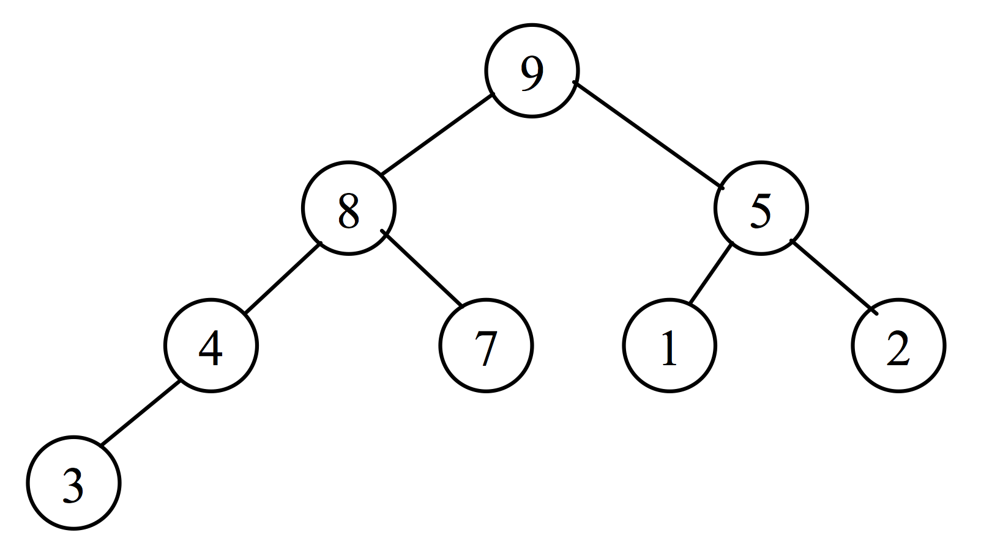

b. Giả sử không quan tâm tới thứ tự trái phải của các đỉnh con. Hãy liệt kê các kết quả duyệt cây trên theo phương pháp duyệt chiều sâu.

c. Hãy sử dụng các thuật toán duyệt cây Pre-order, In-order, Post-order để thăm các đỉnh của cây trên.